Gastón Acosta – Manuel Pietragallo

CULTIVOS TRANSGÉNICOS

***SOJA:***

* ***Nombre científico:*** *“Glycine max” (Soja Natural)*

*“Roundup Ready” o Soja 40-2-3 (Soja Transgénica)*

* ***Gen Introducido:*** *“[Agrobacterium](http://es.wikipedia.org/wiki/Agrobacterium" \o "Agrobacterium)” (Bacteria de suelo)*
* ***Particularidad que le confiere el gen:***

*Resistencia al herbicida glifosato.*

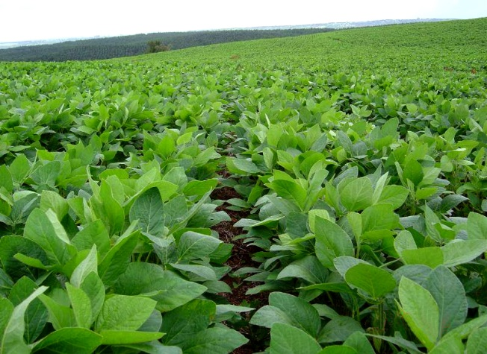

**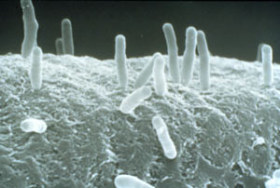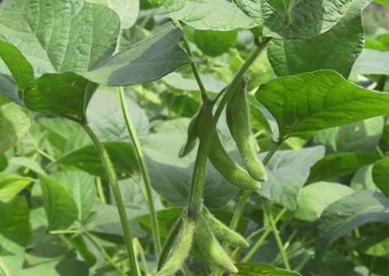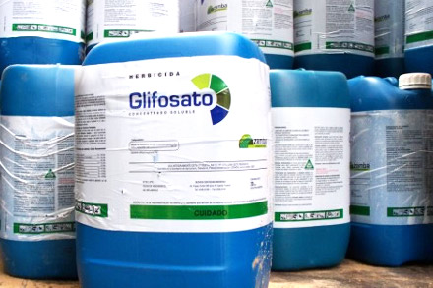**

***Maíz:***

* ***Nombre científico:*** *“Zea Mays” (Maíz natural)*

*“Maíz MON 810” (Maíz Transgénico)*

* ***Gen Introducido:*** *“Bacillus thuringiensis” (Bacteria de suelo)*
* ***Particularidad que le confiere el gen:***

*Produce una toxica capas de combatir larvas de insectos.*

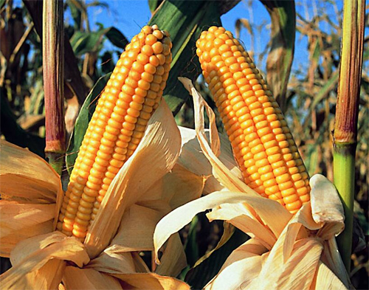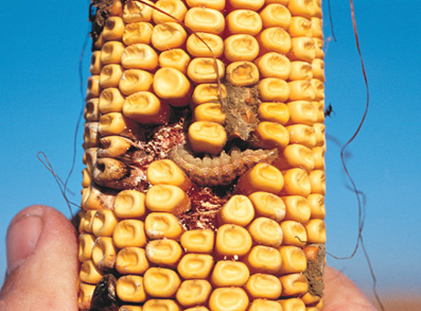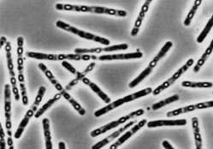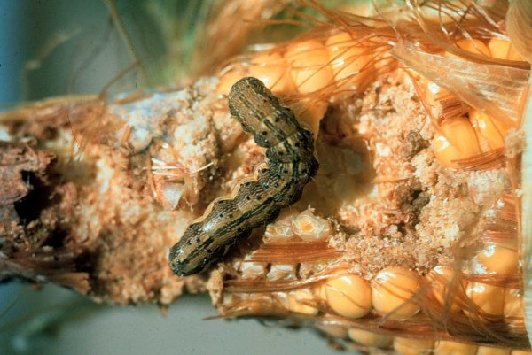

***Papa:***

* ***Nombre científico:*** *“Solanum tuberosum” (Papa natural)*

*“Papa resistente PVY” (Papa Transgénica resistente al virus)*

* ***Gen Introducido:*** *(Gen de las especies de papas más resistentes)*
* ***Particularidad que le confiere el gen:***

*Resistencia al virus de la papa Y (PVY)*

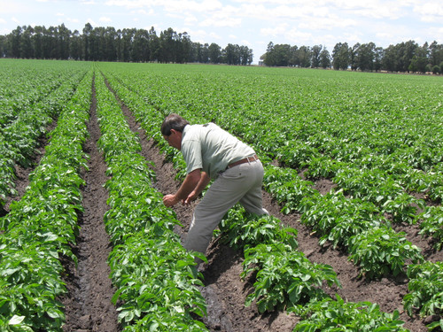

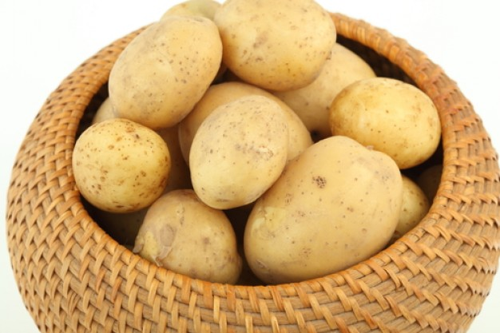

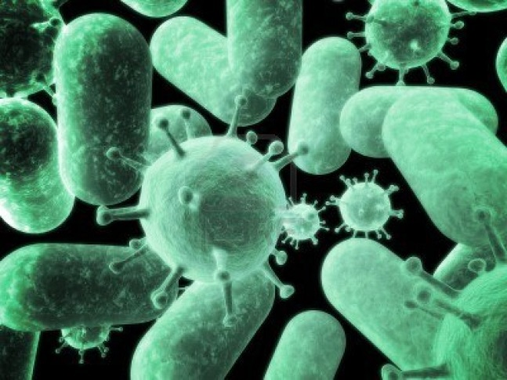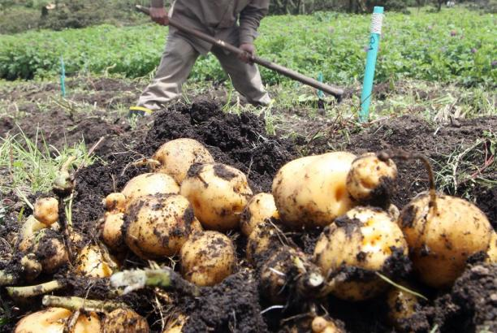

***Algodón:***

* ***Nombre científico:*** *“Gossypium Hirsutum” (Algodón Natural)*

*“Algodón BT” (Algodón Transgénico)*

* ***Gen Introducido:*** *“Bacillus thuringiensis” (Bacteria de suelo)*
* ***Particularidad que le confiere el gen:***

*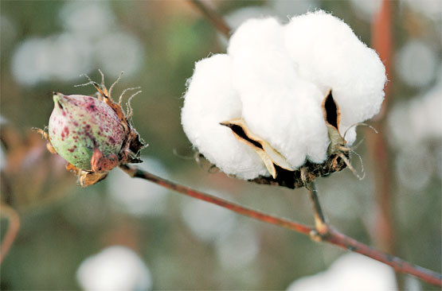 Las plantas de algodón producen durante toda su vida una proteína endotoxina que mata a ciertos insectos.*

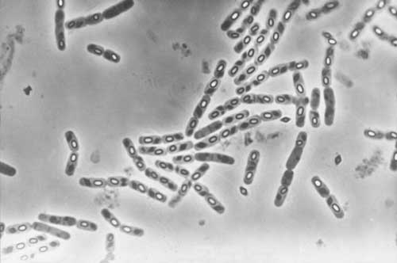

***Tabaco:***

***Nombre científico:*** *“Nicotina tabacum” (Tabaco Natural) “Tabaco BT” (Tabaco Transgénico)*

* ***Gen Introducido:*** *“Bacillus thuringiensis” (Bacteria de suelo)*
* ***Particularidad que le confiere el gen:***

*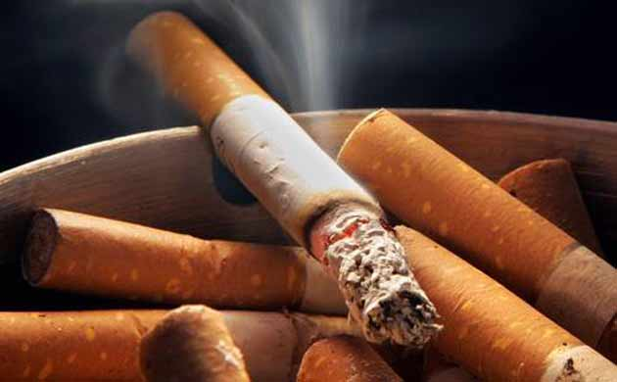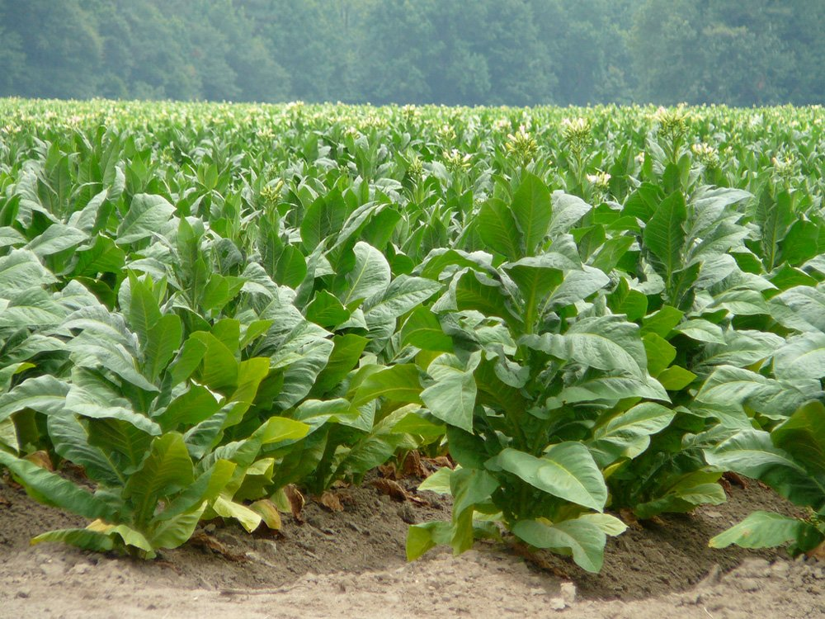 Tolerancia a los insectos.*

**